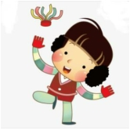




109 年全民運動會民俗體育國中組學習單~踢毽
校名： 國中 班級： 年 班 座號： 姓名：
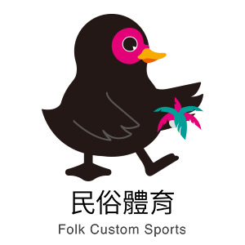
1. 闖關秘訣:大家學習踢毽，用力的方向是向上，腳背內側接毽，腳背要平不要晃動，腳的高度不可以忽上忽下，要保持一定高度。
踢毽闖關卡(自我檢視表)

項目 | 墊板拍毽  10 下 | 連續空踢  10 下 | 毽子綁線踢  10 下 | 連練踢毽  5 下
完成打圈 ○
未完成打叉 ×

2. 109 年全民運動會競賽，傳統體育包含了四種體育競賽，分別為跳繩、扯鈴、踢毽
及陀螺(看圖簡單說明:以下傳統運動特色)

項目 | 跳繩 | 扯鈴 | 踢毽 | 陀螺
傳統運動特色
圖示

3. 簡單說明學習「踢毽」要如何踢得好的關鍵在哪裡? __________________________________________________________________ __________________________________________________________________

